Instalación de Android Studio en Windows

Comenzaremos buscando en Google Android Studio y pincharemos en la primera opción, la cual nos dirigirá a la siguiente página o [clic aquí](https://developer.android.com/studio?hl=es-419).

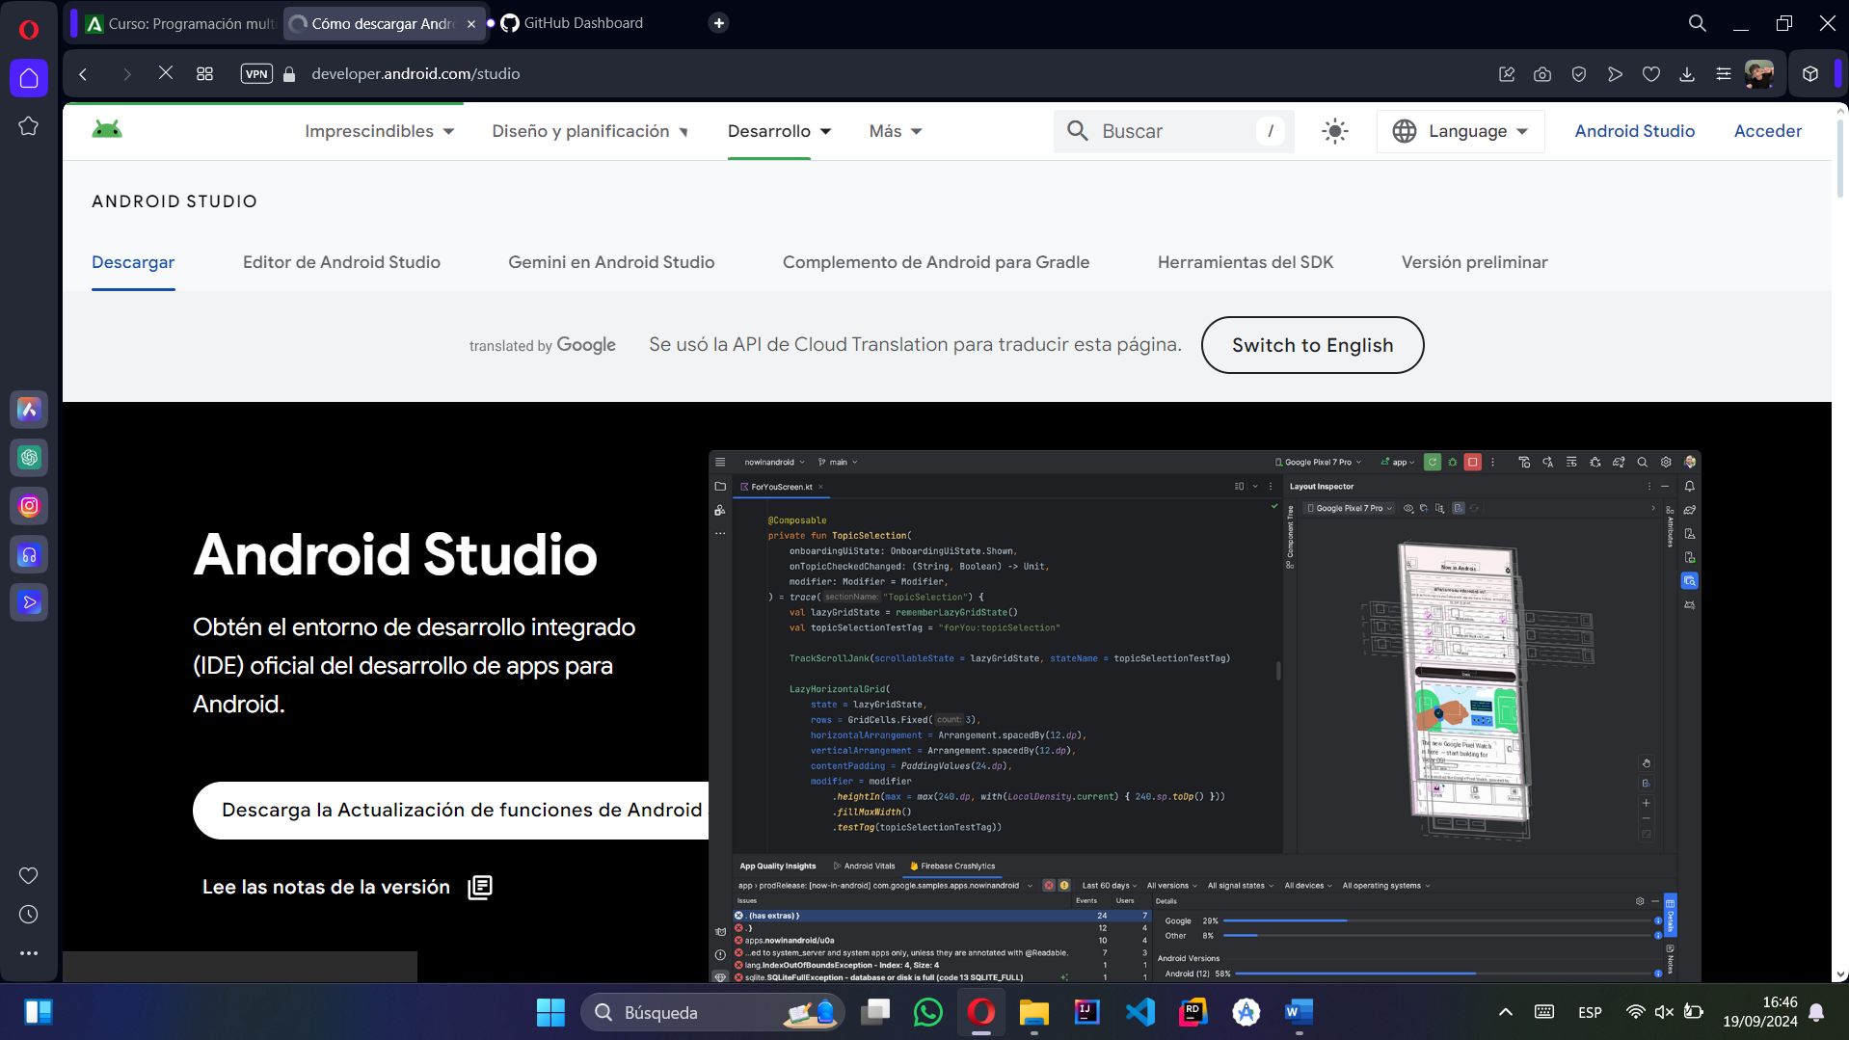

Una vez aquí bajaremos hasta esta sección y clicaremos en la que nos corresponda según nuestro dispositivo.

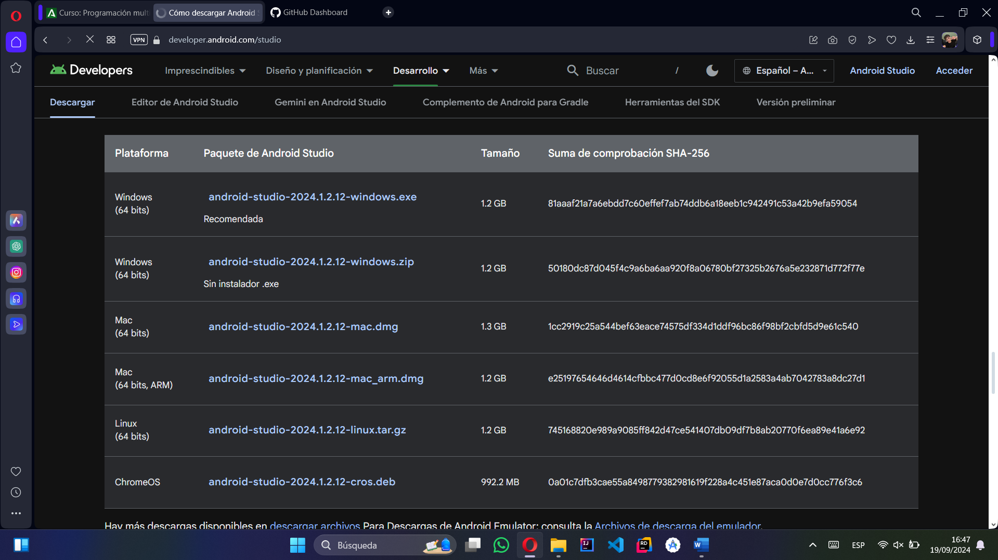

Cuando se haya descargado clicaremos en el archivo y procederemos a su instalación siguiendo los pasos abajo indicados:

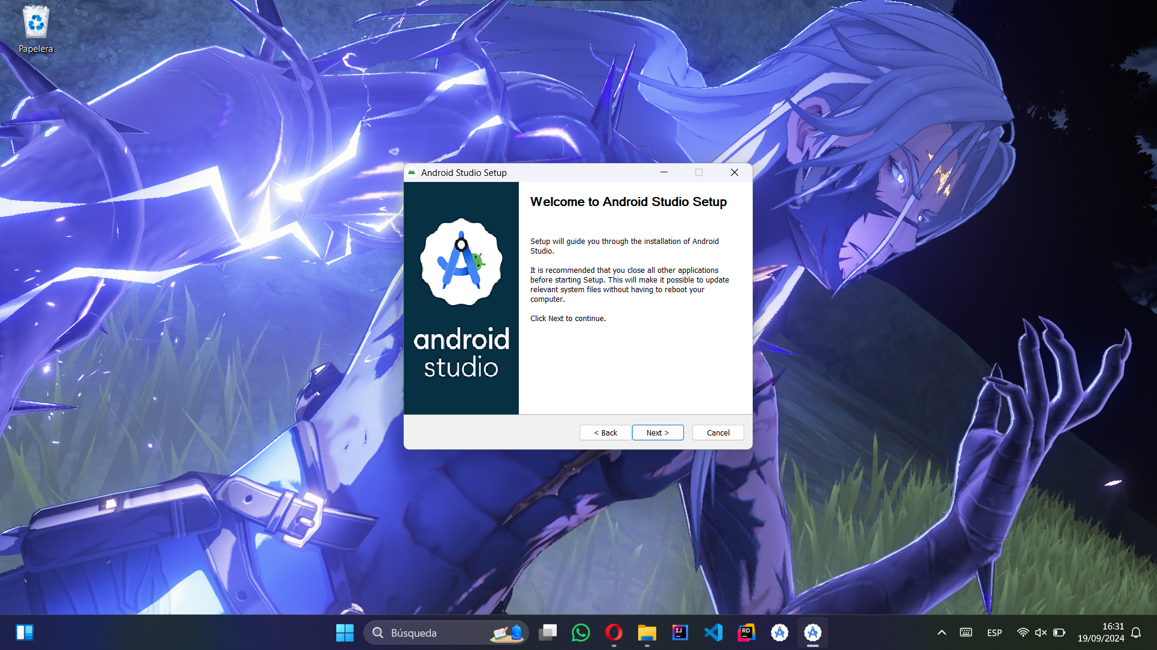

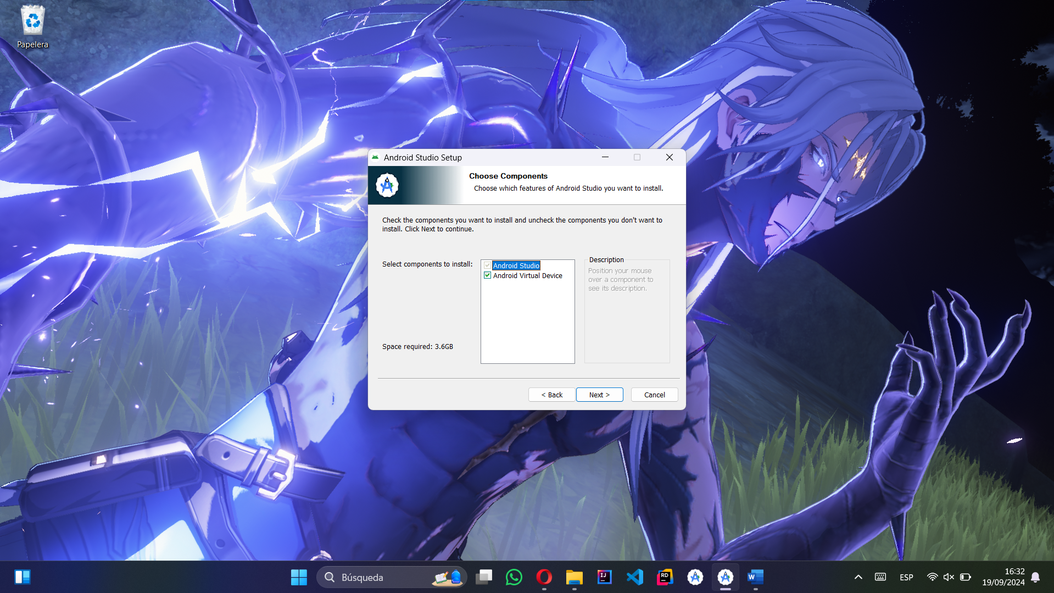

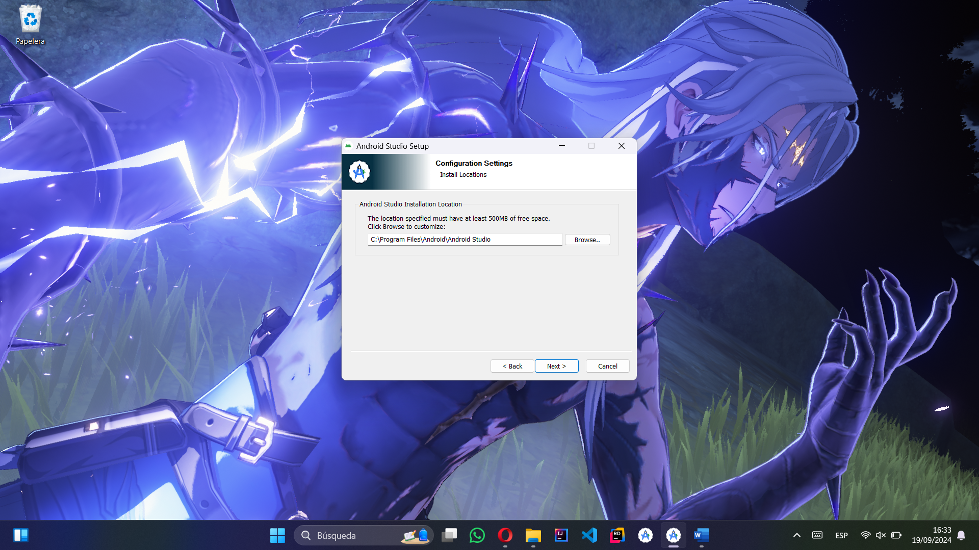

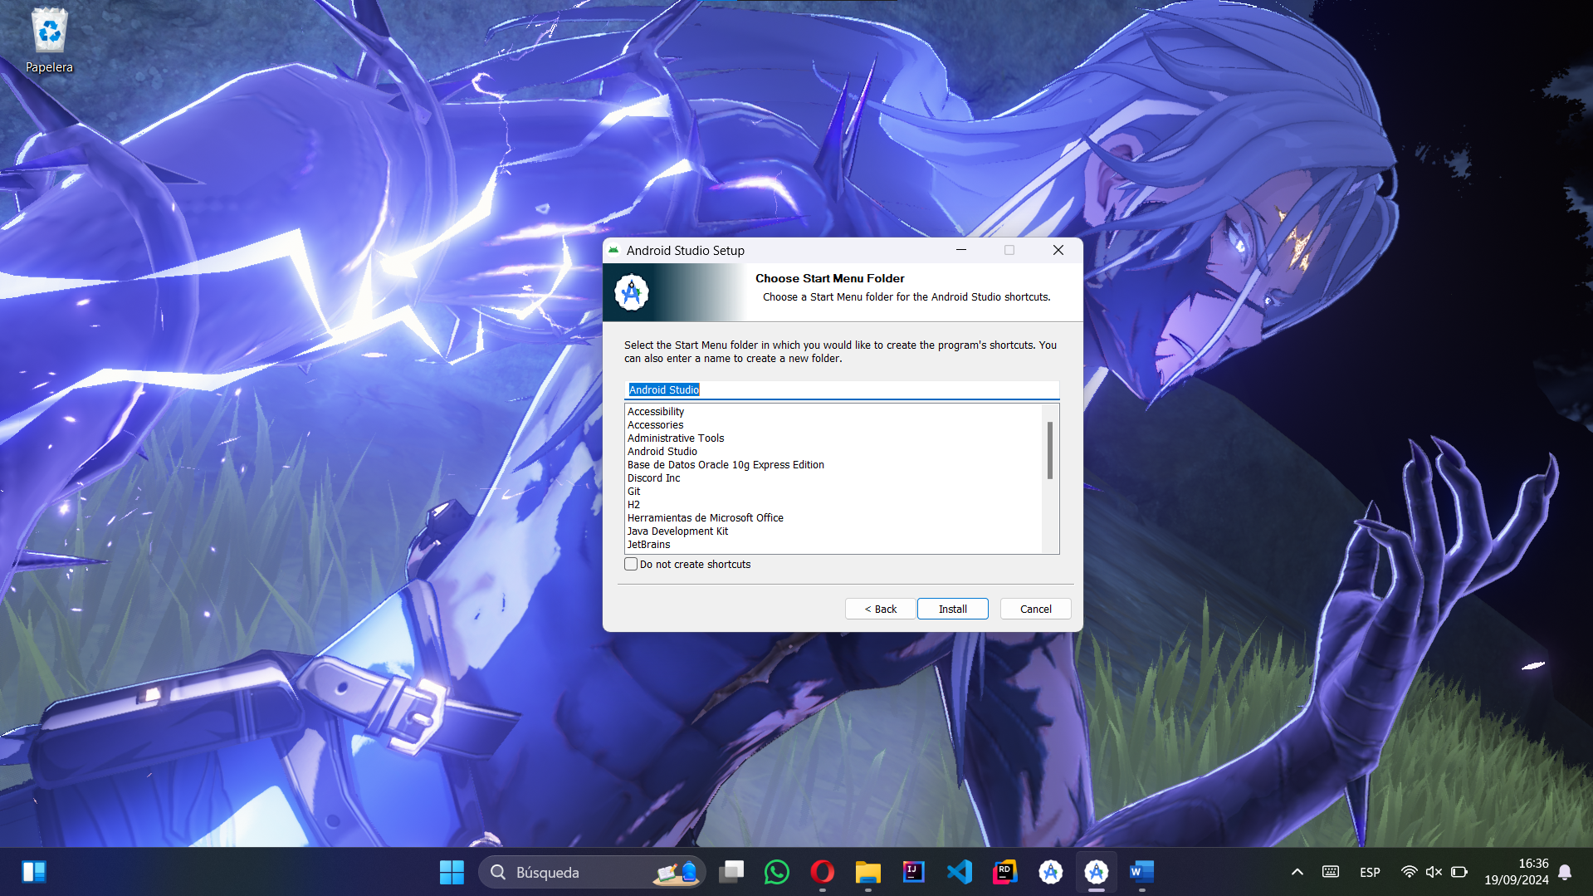

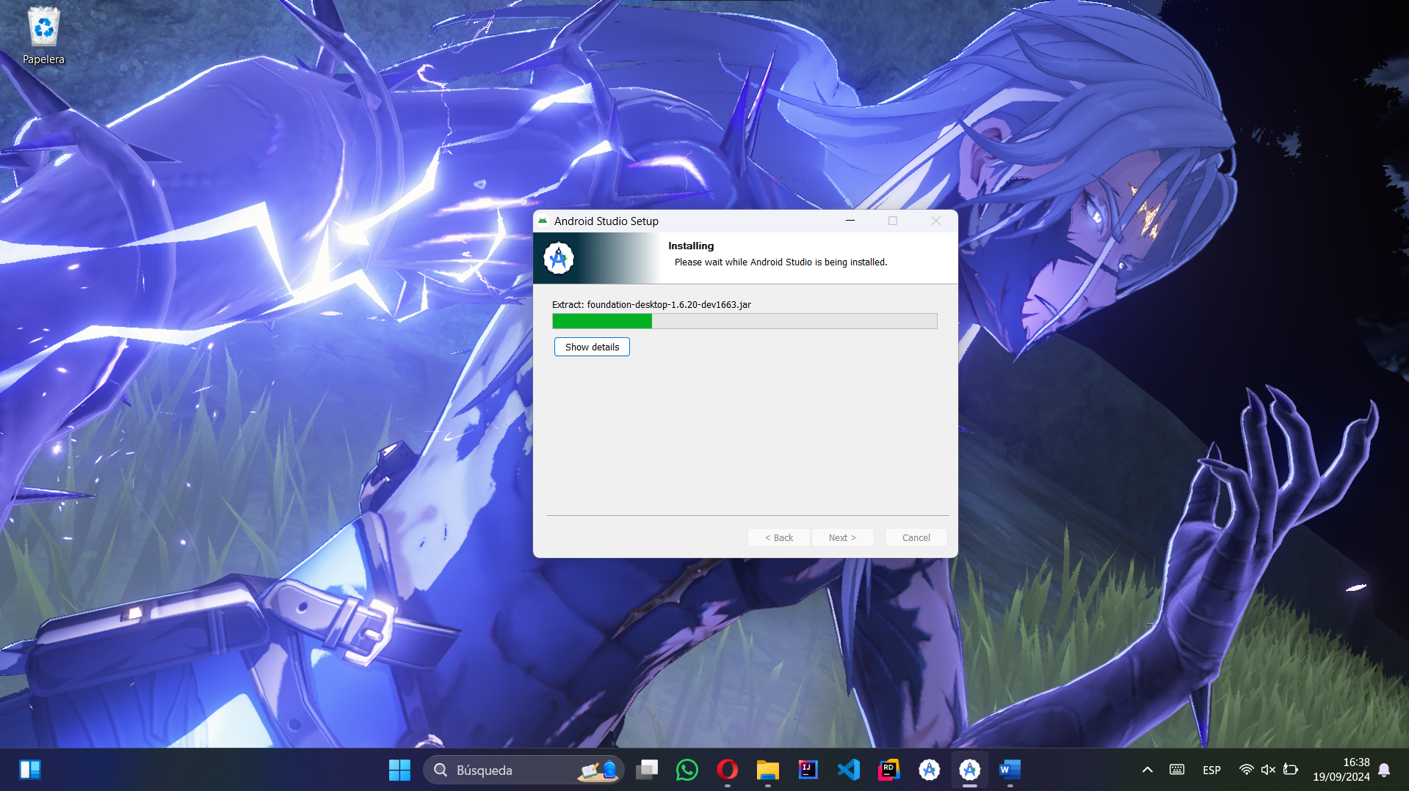

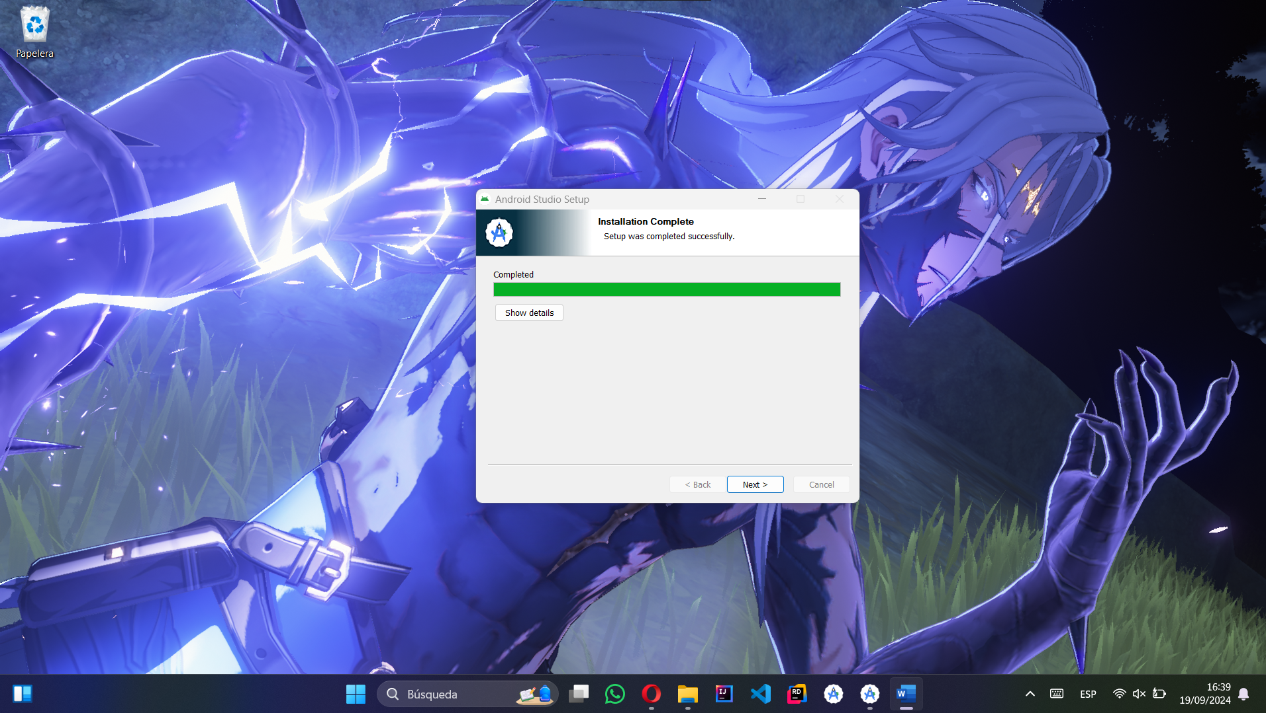

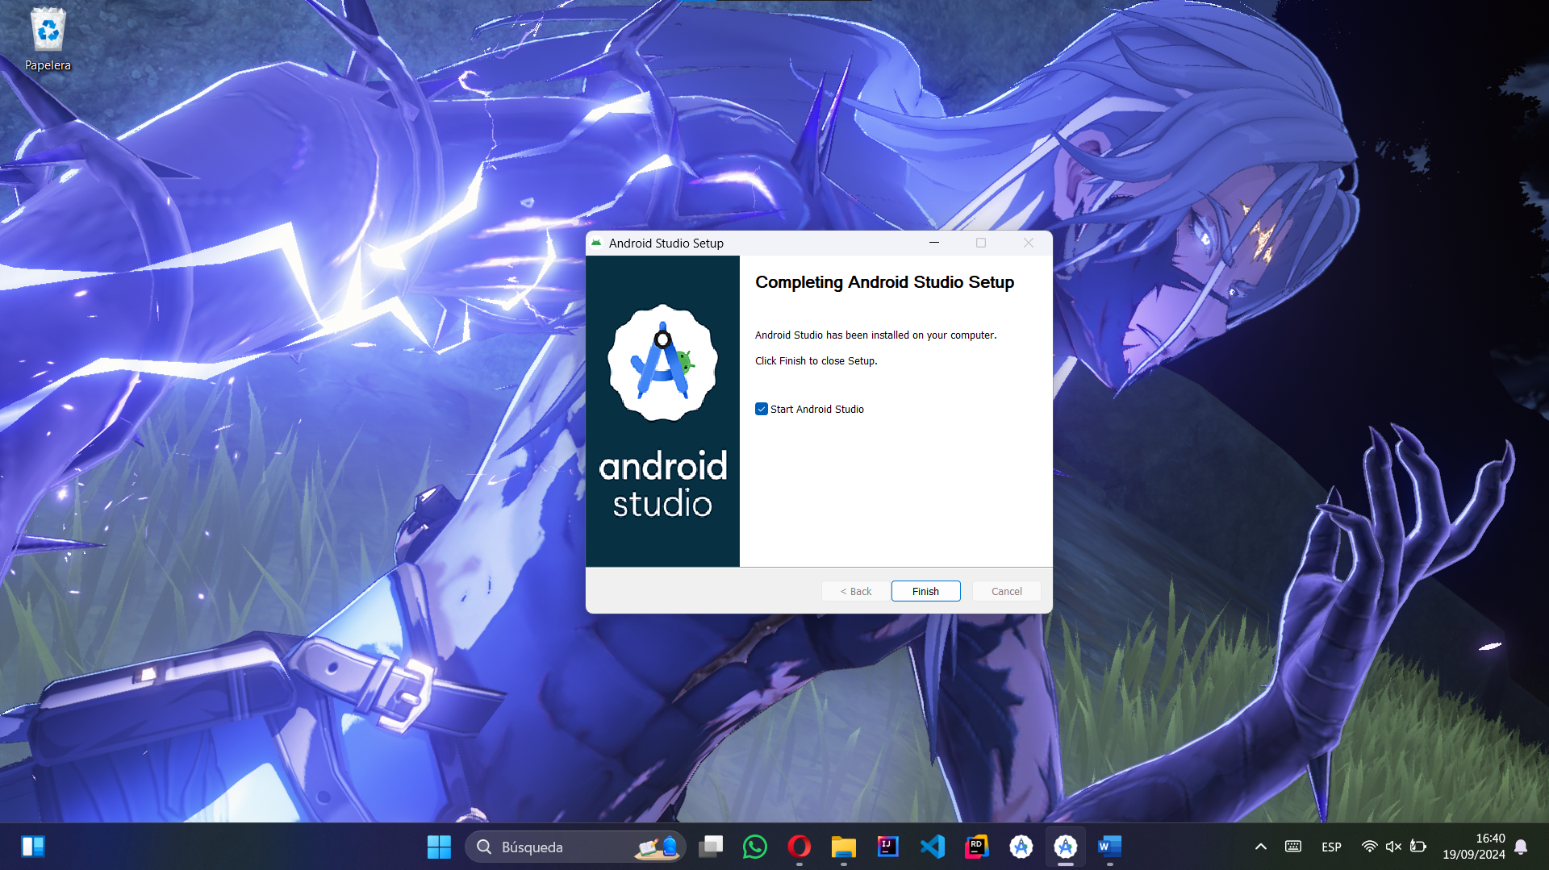

Una vez completada la descarga presionando el botón finalizar aparecerá una pantalla de Android Studio para la instalación de Licencias, etc. En mi caso lo instalé antes y no me aparece ya que ya han sido instaladas en la anterior. Cuando termine la descarga clicamos en finalizar y aparecerá la pantalla siguiente:

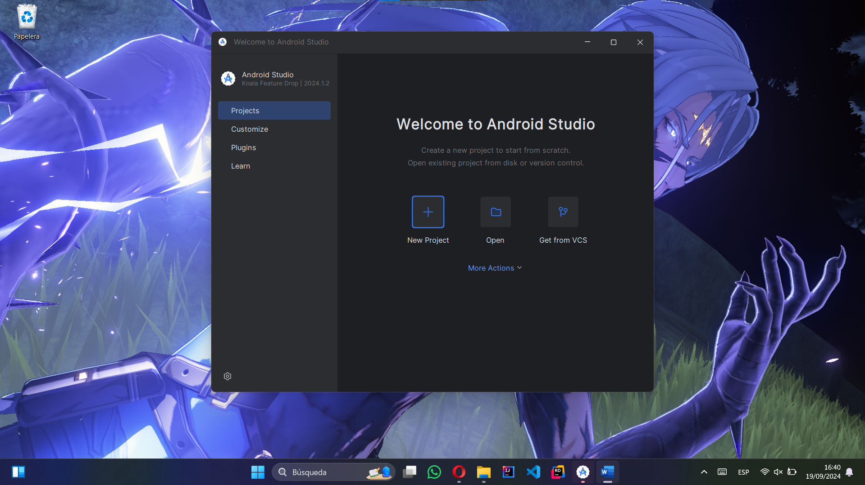

Y listo. Ya podrá utilizar Android Studio en su dispositivo.